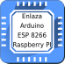
Proyecto Enlaza: Taller de electrónica básica

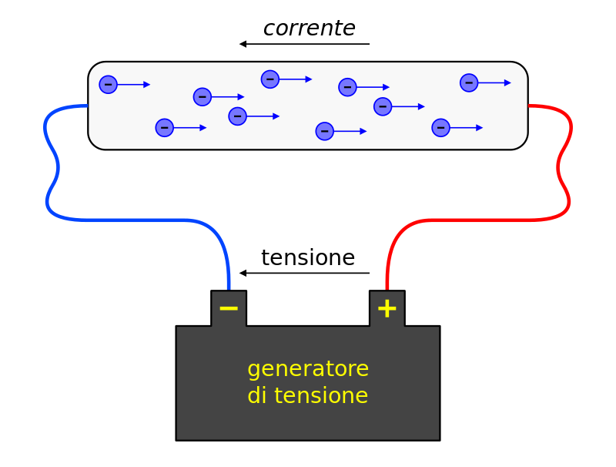
corriente
Una corriente eléctrica es un flujo de electrones.

La tensión o voltaje nos indica la diferencia de potencial eléctrica entre dos puntos. La medimos en voltios.

La resistencia se opone al paso de la electricidad. Se mide en ohmios, onde 1 kiloohmio es 1000 ohmios.
tensión

La intensidad mide la cantidad de electricidad que circula. Se mide en amperios, donde 1 miliamperio es 1/1000 amperios

La Ley de Ohm establece la relación entre el voltaje (voltios), la resistencia (ohmios) y la intensidad (amperios) → v = I x R
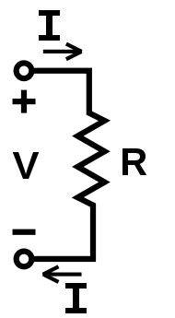
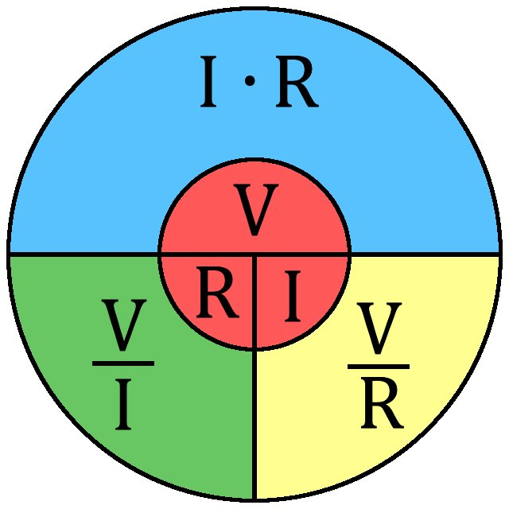

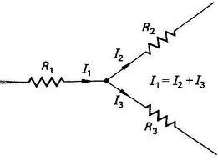
Primera ley de Kirchhoff. La suma de las corrientes que entran en un nodo es igual a la suma de las corrientes que salen.

I1 = I2 + I3

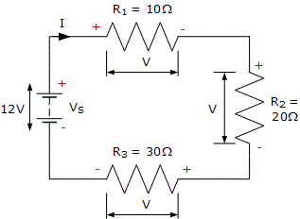

Segunda ley de kirchhoff. la suma de todas las caídas de tensión en un circuito cerrado es igual a la tensión total suministrada

Vs = V1 + V2 + V3

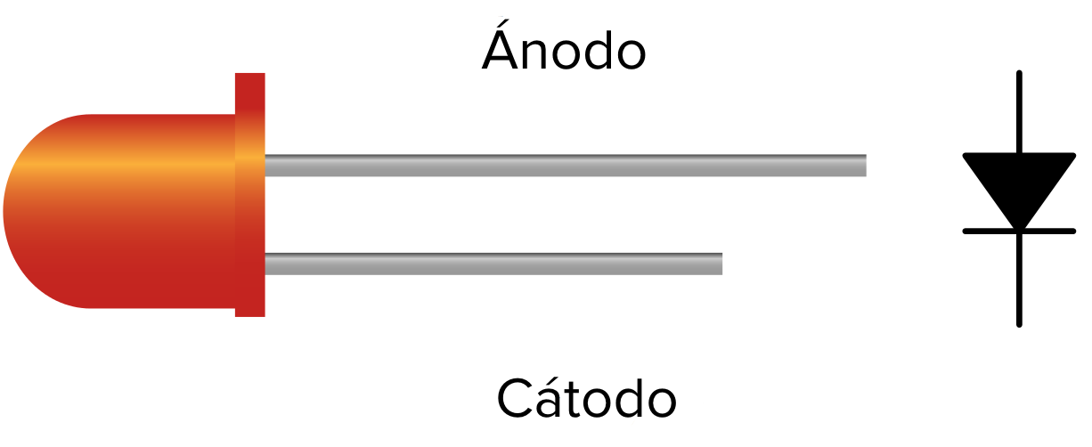
+
-
Monta el siguiente circuito en el que el led se enciende. Comprueba que la patilla larga del led coincide con la que se marca en la imagen con el signo positivo +
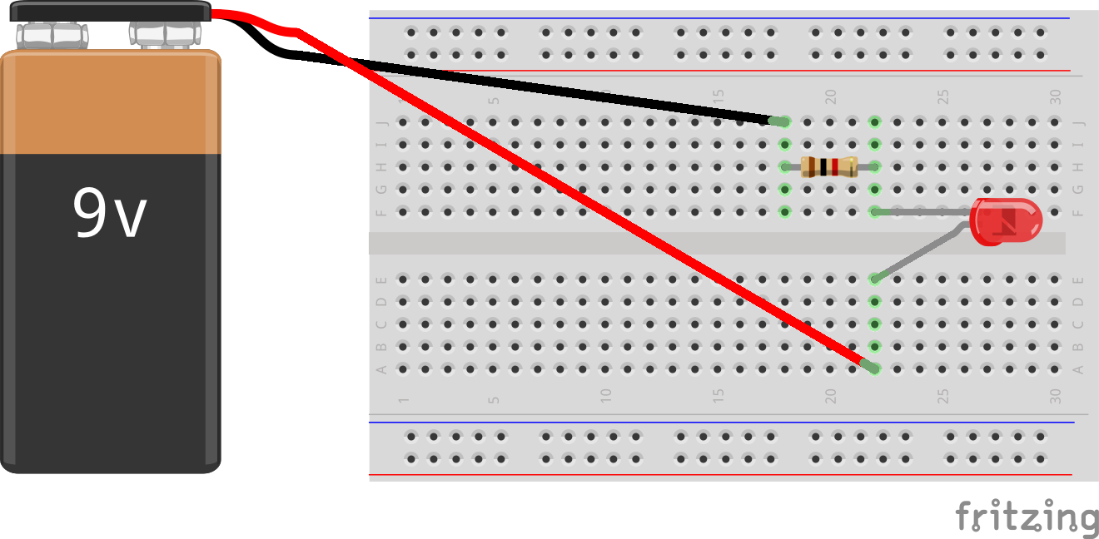
+
Cable positivo
Medimos la tensión en la pila, en la resistencia y en el led. Sitúa la rueda del multímetro en la posición 20 V. Anota las medidas obtenidas.

- Para medir la tensión en la resistencia, toca cada extremo de la resistencia con cada cable del multímetro.
- Para medir la tensión en el led, toca cada patilla del led con cada cable del multímetro.
- Para medir la tensión en la pila, toca las puntas de la pila con cada cable del multímetro.

Tensión en la pila =……..… Voltios

Tensión en la resistencia = …….… Voltios

Tensión en el led = …….…. Voltios

¿Cuál es el resultado de realizar la siguiente operación = Tensión en la pila – tensión en la resistencia – tensión en el led?

¿Qué ley de la electrónica se está cumpliendo?

Medimos la resistencia, situando la rueda del multímetro en la posición. A continuación toca cada extremo de la resistencia con cada cable del multímetro.

Resistencia = …………. kiloohmios

Para calcular el valor de la resistencia en ohmios, multiplica su valor por 1000

Resistencia = …………. ohmios

Medimos la intensidad que circula en el circuito. Para medir la intensidad, primero desconecta el cable positivo de la pila. Sitúa la rueda del multímetro en la posición 20 mA, y conéctalo tal y como se muestra en la imagen.

En esta configuración, el led sólo está encendido mientras mides la intensidad.
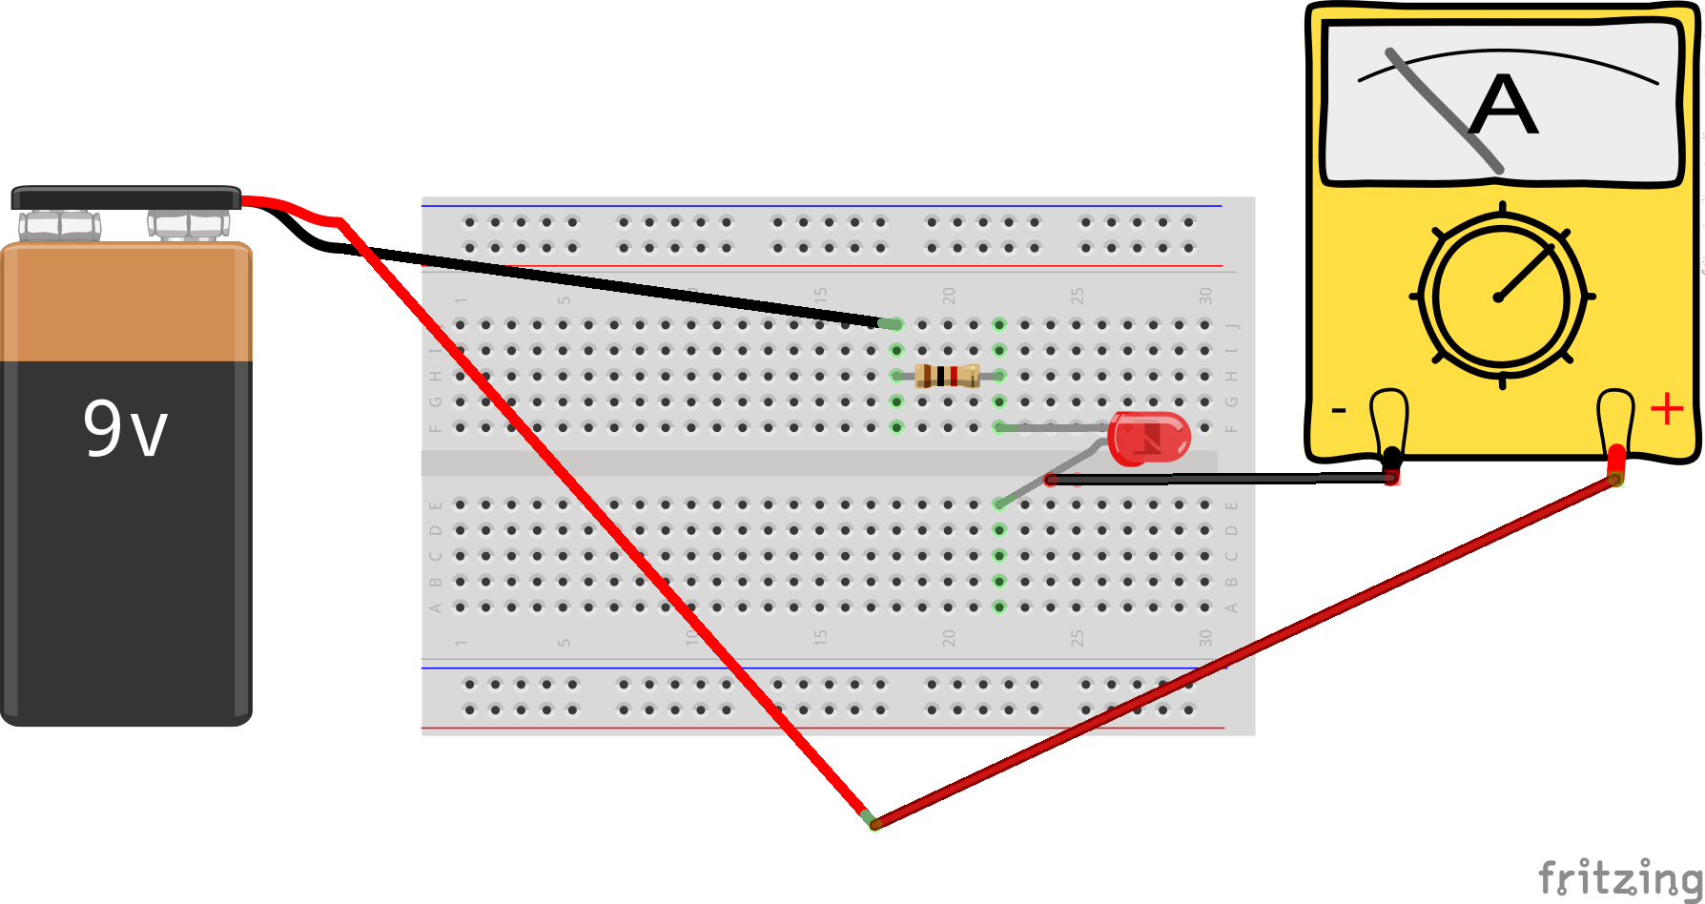
Intensidad = …….... miliamperios

Calcula el valor de la intensidad en Amperios, dividiendo el valor obtenido en miliamperios por 1000

Intensidad = …….... amperios

Multiplica el valor de la resistencia por la intensidad en amperios. ¿El resultado es igual que el medido como tensión en la resistencia? ¿Qué ley de la electrónica se está cumpliendo?

Añadimos una segunda resistencia al circuito tal y como se muestra en el siguiente diagrama.

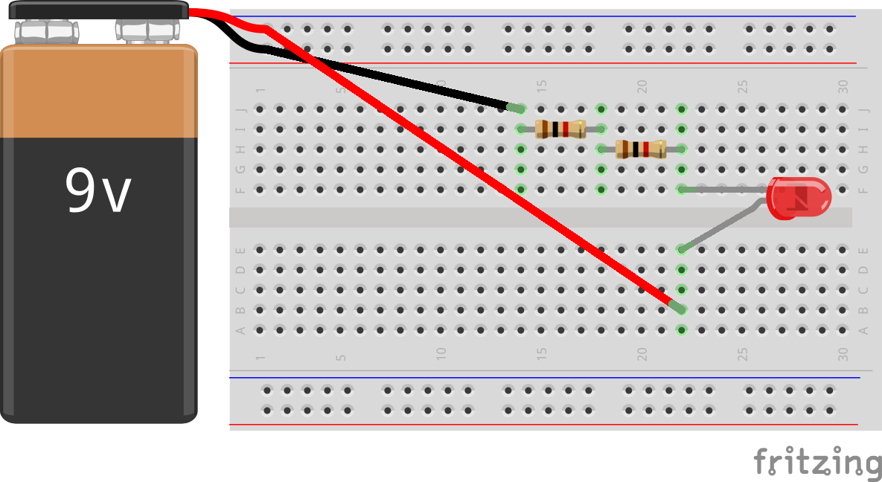
Vuelve a medir la intensidad que circula. ¿Ha aumentado o disminuido? ¿Por qué?

Intensidad = ………… miliamperios

Cambiamos la ubicación de las resistencias, poniéndolas en paralelo tal y como se muestra.

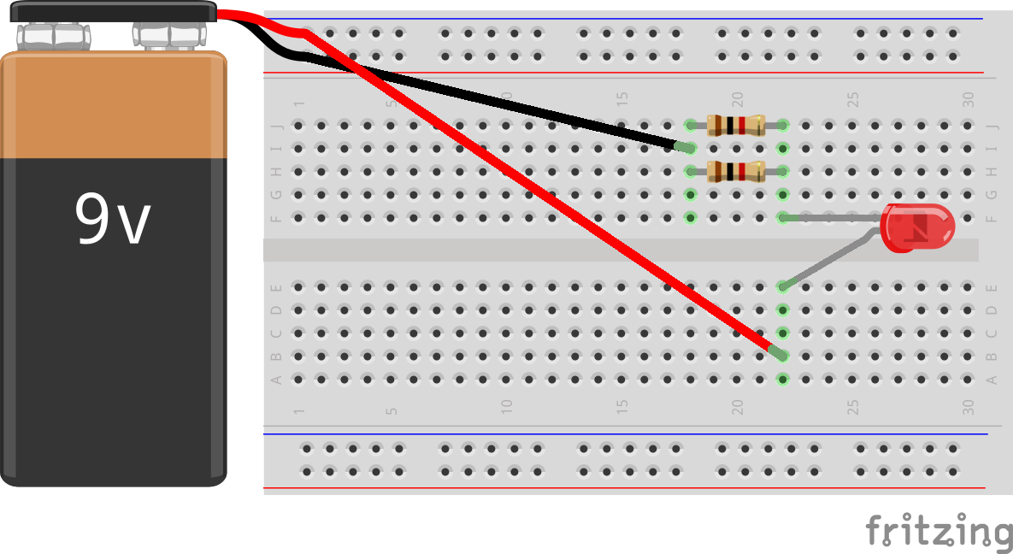

Mide nuevamente la intensidad que circula. ¿Ha aumentado o disminuido? ¿Por qué?

Intensidad = ………… miliamperios

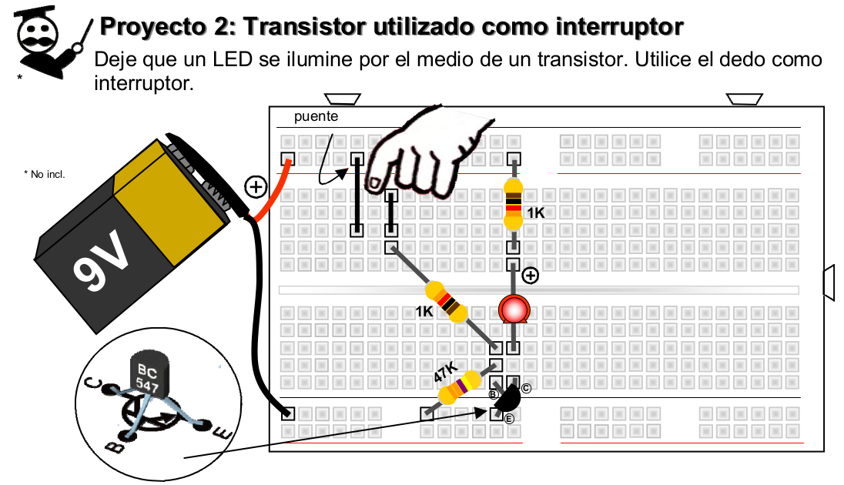

Comprueba que has colocado el transistor correctamente fijándote que la parte achatada está orientada tal y como se muestra en el diagrama.

Comprueba que la resistencia de 47 K (4700 ohmios) está bien ubicada.

